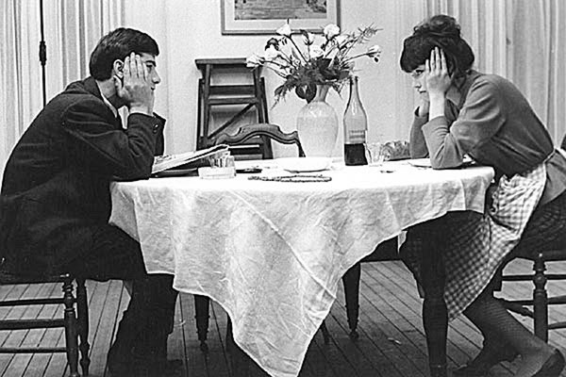
Une femme est une femme (Jean-Luc Godard) ,
transcription de la scène du dîner.

DACE Beginner’s French

Angela _ Tu n’as pas fini, sale type !

Émile _On mange bientôt ?

A. _ Trop cuit, (merde, merde, merde)

A. _ Oui oui, …oui.

A. _ Tu préfères manger du poisson ou de la viande pour dîner

E._ Du poisson

A. _ Et, qu’est-ce que tu aurais préféré si tu avais voulu de la viande ?

E._ Je ne sais pas… du veau.

A. _ Et si tu avais préféré du bœuf au lieu du veau, tu aurais choisi un bifteck ou un rôti ?

E._ Moi ? Un bifteck.

A. _ Et si tu m’avais dit rôti tu l’aurais aimé bien cuit, ou très saignant ?

E._ Très saignant.

A. _ Eh bien, mon chéri, tu n’as pas de veine parce que justement mon rôti de bœuf est un peu trop cuit.

A. _ Tu es fâché.

E._ Non, on ne va pas se disputer pour ça.

- _ Dommage.

Julien Hamilton-Hart 2010

